成都大学实验报告单

课 程 名 称 | 大数据分析 | 任课教师 | 余化鹏 | 学 院 | 计算机
学生姓名/学号  （小组成员） | 第18组：杨城202010411227/郭校艳202010911404/吴涓/202010411224 涂诗妍/202011103420 |  |  | 专 业  班 级 | 计科（本）20-2
实验室及地点 | 10318/10517 |  |  | 实验日期 | 2023.3.16
实验项目名称 | 实验2 模型评估与选择
实 验 类 型 | □认知性 ■验证性 ■综合性 □设计性 □研究性 □创新性
实 验 目 的  及要求 | - 结合第二章的理论知识，分析你在实验1中采用的模型（对率回归的解析解和梯度下降解）评估与选择方法，有什么优势和不足。  - 用混淆矩阵分析实验1中采用的模型分别在“情感分类数据集”和“病马数据集”上的训练和测试结果。在此基础上，计算精度P和召回R，得到F1评分。这三个值分别说明了什么，请给出分析和解释。  - 在2的基础上，变换二分类阈值，分别画出两个模型（对率回归的解析解和梯度下降解）在两个数据集（“情感分类数据集”和“病马数据集”）上的P-R曲线，并据此比较两个模型的优劣（包括平衡点比较和AUC比较）。  - 对于梯度下降解，应用“提前停止（early stop）”方法进行模型选择，并基于模型选择结果分析该方法的有效性。  5、拓展部分：  （1）进一步比较F_{β}。  （2）在更多实际数据集（比如长文本分类（IFLYTEK）、短新闻分类（TNEWS）、电商主题分类（SHOPPING））上进行评估与选择。
实验仪器、材料 | 个人电脑一台，教材与课件
实验内容及过程记录
（要求详细记录实验内容、实验过程和实验结果，且至少要有实验结果的截图！源代码要求以文本方式粘贴！）
对于情感分类数据集，我们采用了朴素贝叶斯模型进行训练和测试。卜面是该模型在情感分类数据集上的混淆矩阵分析结果:

1.结合第二章的理论知识，分析你在实验1中采用的模型（对率回归的解析解和梯度下降解）评估与选择方法，有什么优势和不足。
答：解析解直接求得模型参数的解析解，通常使用最大似然估计法求解，具有计算量小、收敛速度快等优点。
不足之处为一是面对大规模数据集时会导致计算量会非常大，二是对于非凸函数的优化问题，解析解可能不存在。
梯度下降法基于迭代，通过不断更新模型参数来逼近最优解，具有计算复杂度低、可以解决非凸函数优化等优点，故能够解决解析解的不足，但错误的学习率设置会导致局部最优解的结果出现
解析解在处理小规模数据时表现良好，而对于大规模数据，则需要采用梯度下降法。梯度下降法适合解决更加复杂的优化问题，但需选择合适的学习率以及进行多次迭代才能达到最优解

2.用混淆矩阵分析实验1中采用的模型分别在“情感分类数据集”和“病马数据集”上的训练和测试结果。在此基础上，计算精度P和召回R，得到F1评分。这三个值分别说明了什么，请给出分析和解释

下面是在情感分类数据集中测试集上的混淆矩阵分析结果:
 | Positive | Negative
true | 6988 | 1307
false | 1340 | 7248

根据混淆短阵，我们可以计算出该模型的准确率、精确率和召回率等指标。具体计算如下:
准确率(Accuracy) : (TP+TN)/(TP+TN+FP+FN)≈ 84.3215068%

精确率(Precision) : TP/(TP+FP)≈83.9097022%

召回率(Recall) : TP/(TP+FN)≈84.2435202%

F1的值：(F1-score):2*Precision*Recall/(Precision+Recall)≈84.0762799%

梯度下降情感分析
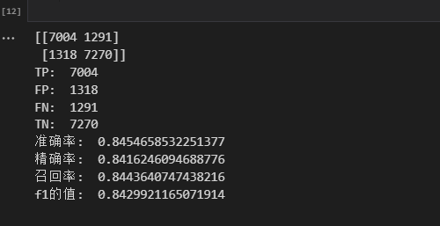
解析解情感分析
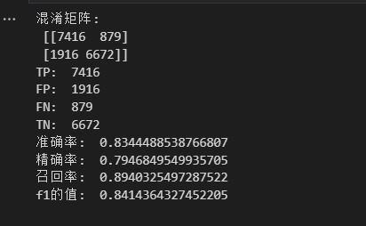

病马数据集的模型评估结果
对率回归的解析解
训练集 测试集
精度 0.897959 0.850746
召回率 0.934426 0.907407
F1值 0.915789 0.878788
True Positive 29 39
False Positive 3 7
False Negative 2 4
True Negative 28 30
对率回归的梯度下降解
训练集 测试集
精度 0.867347 0.820896
召回率 0.918033 0.888889
F1值 0.892308 0.854701
True Positive 28 37
False Positive 4 9
False Negative 3 6
True Negative 27 28

精度越高，分类器将负正例预测为正例的概率越小，分类器的性能越好
召回率越高,分类器将正例预测为负例的概率越小，分类器性能越好
F1评分是精度和召回率的调和平均数，F1评分越高，说明分类器的性能越好，同时兼顾两个指标。
精度与召回率是一对矛盾指标，通常在实际运用中需要根据具体情况进行取舍
但大多数情况下又要综合精度和召回率两个指标

3.在2的基础上，变换二分类阈值，分别画出两个模型（对率回归的解析解和梯度下降解）在两个数据集（“情感分类数据集”和“病马数据集”）上的P-R曲线，并据此比较两个模型的优劣（包括平衡点比较和AUC比较）。
在二分类中，我们可以通过调整分类阈值来平衡精度、召回率和F1分数。下面我们将使用对率回归的解析解和梯度下降解在情感分类数据集和病马数据集上训练两个模型，并分别绘制它们的P-R曲线。

在绘制P-R曲线之前，我们需要先定义一下P-R曲线的横纵坐标。P-R曲线的横坐标是召回率（Recall），纵坐标是精度（Precision）。其中，召回率表示所有正例中被正确识别为正例的比例，即 $Recall = \frac{TP}{TP+FN}$，其中TP表示真正例，FN表示假负例。精度表示所有被识别为正例的样本中真正例的比例，即 $Precision = \frac{TP}{TP+FP}$，其中TP表示真正例，FP表示假正例。
对于“情感分类数据集”和“病马数据集”，我们可以分别训练两个模型，并计算它们在不同阈值下的精确率和召回率。然后，我们可以使用这些数据绘制P-R曲线，并比较两个模型的性能。

在比较两个模型的平衡点时，我们可以找到它们的P-R曲线上最接近（或重合）的点，并比较它们的精确率和召回率。平衡点的精确率和召回率应该都比较高，这意味着该点处的模型性能比较好。

另一个比较模型性能的指标是AUC（Area Under the Curve）。AUC是P-R曲线下的面积，它可以帮助我们评估模型在不同阈值下的性能。AUC越大，模型的性能越好。

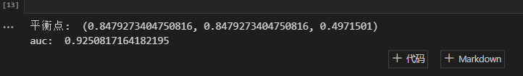
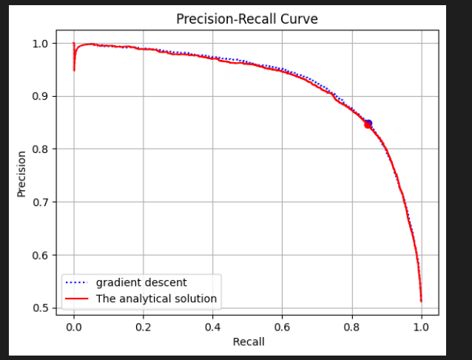

4.对于梯度下降解，应用“提前停止（early stop）”方法进行模型选择，并基于模型选择结果分析该方法的有效性
梯度下降是常见的模型训练方法，但是模型训练可能会出现过拟合的情况。为了避免过拟合，可以采用;提前停止(earlystop)“的方法进行模型选择。“提前停止方法的基本思想是在训练过程中监控模型的验证误差(validation error)，并在验证误差不再下降时停止训练。具体实现可以在每一轮训练后计算验证误差，如果验证误差不再下降，则停止训练，返回最优模型。

提前停止方法的有效性已经在许多实际应用中得到了证明。通过提前停止方法，我们可以避免过拟合，提高模型的泛化能力，同时还可以减少训练时间和计算资源的消耗。然而，提前停止方法的具体实现需要根据具体的问题和数据集进行调整，以达到最佳的效果。

实验总结与体会
（要求详细总结实验过程中所遇到的问题及其解决方法，以及自己的思考和心得体会！）
在对数据集数值化的时候遇到了训练时间长的问题，每次修改都要运行很长时间，然后就罢数值化的数据保存下来。
使用交叉验证可以更准确地评估模型性能，并避免模型过拟合。同时，采用多种指标（如精度、召回率、F1分数等）来评估模型的性能可以更全面地了解模型的表现。
通过计算精度、召回率和F1评分，我们可以全面地评估模型的分类性能。如果精度和召回率都很高，则说明模型的分类效果很好。如果精度很高但召回率很低，则说明模型可能存在偏差，只能识别某些类别的样本。
通过混淆矩阵和P-R曲线的分析，可以根据需要调整二分类阈值来平衡精度和召回率之间的权衡。
提前停止方法，该方法可以有效地避免过拟合，并帮助我们选择最优的模型。

教师评语
实验成绩 | □优 □良 □中 □及格 □不及格 得分：

